Documento de Requisitos do

Sistema de Estatística

FATEC Franca – dr. thomaz novelino

**Disciplinas:**

Engenharia de Software II

Estatística Aplicada

Estrutura de Dados

Interação Humano-Computador

**Professores:**

Dra. Jaqueline Brigladori Pugliesi

Ms. Carlos Eduardo da França Roland

Ms. Ely Fernando do Prado

Ms. Maria Luísa Cervi Uzun

**Alunos:**

Eliabe Justino Correa

Daylton Dutra Batista

FRANCA/SP

2018

1 Introdução

**Propósito (ou Finalidade)**

“Este documento apresenta a modelagem do Estatix Sistema de Análise Estatística. O público alvo deste documento inclui pessoas envolvidas com o desenvolvimento (analistas de sistemas e programadores), testes do sistema e avaliadores do projeto.

**Escopo**

“O Documento de Modelagem de Sistema provê uma visão completa dos modelos do Sistema de Estatística. Ele é produzido e utilizado pelos desenvolvedores da equipe para documentar os requisitos, modelos e arquitetura do sistema”.

**Benefícios Esperados**

Espera-se que, com o Sistema de Estatística, profissionais da área consigam utilizar uma ferramenta de auxílio nos cálculos básicos da estatística, de modo rápido e fácil.

**2 Levantamento de Requisitos**

2.1 Especificação dos Requisitos

2.1.1 BPMN

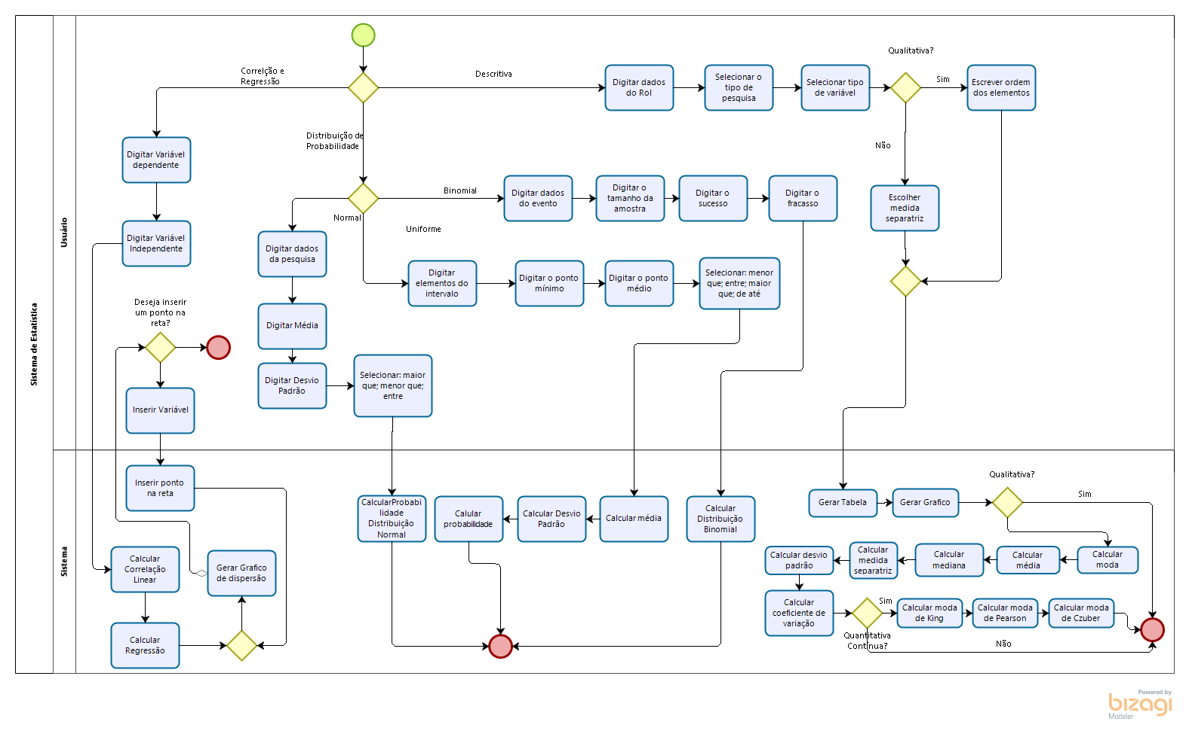

2.1.2 Requisitos Funcionais

|  |  |  |
| --- | --- | --- |
| **RF001 – Selecionar o tipo de cálculo** | **Categoria:**  ( )Oculto;  (**X**)Evidente; | **Prioridade:**  (X)Altíssima  ( )Alta  ( )Média  ( )Baixa |
| **Descrição:** A primeira tela do sistema deve dar ao usuário a opção de selecionar se o cálculo que ele quer fazer é da estatística descritiva ou probabilidade. | | |
| **RF002 – Digitar os dados do Rol** | **Categoria:**  (X)Oculto;  ( )Evidente; | **Prioridade:**  (X)Altíssima  ( )Alta  ( )Média  ( )Baixa |
| **Descrição:** O sistema deve dar ao usuário a possibilidade de digitar os elementos do Rol. Que serão manipulados posteriormente. | | |
| **RF003 – Selecionar o tipo de pesquisa** | **Categoria:**  ( )Oculto;  (X)Evidente; | **Prioridade:**  ( )Altíssima  ( )Alta  (X)Média  ( )Baixa |
| **Descrição:** O sistema deve dar a opção para o usuário selecionar o tipo de pesquisa da variável, se é população ou amostra. | | |
| **RF004 – Selecionar o tipo de variável** | **Categoria:**  ( )Oculto;  (X)Evidente; | **Prioridade:**  ( )Altíssima  ( )Alta  (X)Média  ( )Baixa |
| **Descrição:** O sistema deve dar a opção ao usuário de selecionar o tipo de varável pesquisada: Variável Qualitativa, Quantitativa Discreta ou Quantitativa Contínua. | | |
| **RF005 – Selecionar a medida separatriz** | **Categoria:**  ( )Oculto;  (X)Evidente; | **Prioridade:**  ( )Altíssima  (X)Alta  ( )Média  ( )Baixa |
| **Descrição:** O sistema deve dar a opção ao usuário de escolher a medida separatriz; Quartil, Quintil, Decil ou Percentil. | | |
| **RF006 – Ordenar os elementos do Rol** | **Categoria:**  ( )Oculto;  (X)Evidente; | **Prioridade:**  (X)Altíssima  ( )Alta  ( )Média  ( )Baixa |
| **Descrição:**  O sistema deve ordenar os dados de maneira correta, em ordem crescente para quantitativas e em ordem alfabética ou cronológica para variável qualitativa. | | |
| **RF007 – Calcular o intervalo de classe** | **Categoria:**  (X)Oculto;  ( )Evidente; | **Prioridade:**  (X)Altíssima  ( )Alta  ( )Média  ( )Baixa |
| **Descrição:** O sistema deve calcular o Intervalo de classe da variável quantitativa contínua, usando as formulas a seguir:  Nas quais:  At = Amplitude;  Xmáx = Elemento de maior valor;  Xmín = Elemento de menor valor;  k = Número de classes;  ∑fi = Número de elementos pesquisados;  Ic = Intervalo de classes. | | |
| **RF008 – Calcular a frequência Simples** | **Categoria:**  (X)Oculto;  ( )Evidente; | **Prioridade:**  (X)Altíssima  ( )Alta  ( )Média  ( )Baixa |
| **Descrição:** O sistema deve calcular a frequência simples. Na variável Quantitativa Contínua cada classe tem um ponto mínimo e um ponto máximo, a frequência simples é a quantidade de vezes que um elemento aparece dentro de uma classe.  Na variável Quantitativa Discreta e na Qualitativa, a frequência simples é o tanto de vezes que um elemento aparece. | | |
| **RF009 – Calcular Frequência Relativa Percentual** | **Categoria:**  (X)Oculto;  ( )Evidente; | **Prioridade:**  (X)Altíssima  ( )Alta  ( )Média  ( )Baixa |
| **Descrição:** O sistema deve calcular a frequência relativa percentual. Que é o fi de cada elemento, ou classe, dividido pelo total de elementos e multiplicado por cem. | | |
| **RF010 – Calcular Frequência Acumulada** | **Categoria:**  (X)Oculto;  ( )Evidente; | **Prioridade:**  (X)Altíssima  ( )Alta  ( )Média  ( )Baixa |
| **Descrição:** O sistema deve calcular a frequência acumulada. Que é a frequência simples do primeiro elemento somada ao do segundo até atingir o total de elementos. | | |
| **RF011 – Calcular Frequência Acumulada Percentual** | **Categoria:**  (X)Oculto;  ( )Evidente; | **Prioridade:**  (X)Altíssima  ( )Alta  ( )Média  ( )Baixa |
| **Descrição:** O sistema deve calcular a frequência acumulada percentual. Que é a frequência simples percentual do primeiro elemento somada ao do segundo até atingir o total de 100%. | | |
| **RF012 – Gerar tabela** | **Categoria:**  ( )Oculto;  (**X**)Evidente; | **Prioridade:**  (X)Altíssima  ( )Alta  ( )Média  ( )Baixa |
| **Descrição:** O sistema deve gerar uma tabela que mostra a distribuição das frequências. A tabela deve conter os seguintes títulos de colunas: Classe, tamanho das classes, frequência simples, frequência acumulada, frequência relativa percentual e frequência acumulada percentual. | | |
| **RF013 – Gerar Gráfico** | **Categoria:**  ( )Oculto;  (**X**)Evidente; | **Prioridade:**  (X)Altíssima  ( )Alta  ( )Média  ( )Baixa |
| **Descrição:**  O sistema deve gerar um gráfico com a Frequência Relativa Percentual e a Variável Pesquisada. | | |
| **RF014 – Calcular o ponto médio (**xi**) de classe da Variável Quantitativa Contínua** | **Categoria:**  (X)Oculto;  ( )Evidente; | **Prioridade:**  (X)Altíssima  ( )Alta  ( )Média  ( )Baixa |
| **Descrição:** O ponto médio(xi) é calculado com base na formula a seguir:  Onde:  xi (k) = Ponto médio da classe;  Xmáx(k) = Valor máximo da classe;  Xmín(k) = Valor mínimo da classe. | | |
| **RF015 – Calcular Média** | **Categoria:**  (X)Oculto;  ()Evidente; | **Prioridade:**  (X)Altíssima  ( )Alta  ( )Média  ( )Baixa |
| **Descrição:** O sistema deve calcular a média das Variáveis Quantitativas, usando a formula abaixo:  Onde:  = Média;  xi = Variável pesquisada;  fi = Frequência simples; | | |
| **RF016 – Calcular a Moda** | **Categoria:**  (X)Oculto;  ( )Evidente; | **Prioridade:**  (X)Altíssima  ( )Alta  ( )Média  ( )Baixa |
| **Descrição:** O sistema deve encontrar a Moda. A moda é a variável pesquisada com maior frequência simples. Se todas as frequências forem iguais, a pesquisa é amodal. O número máximo de modas é definido pelo número de classes menos 1. | | |
| **RF017 – Calcular Mediana da Variável Discreta** | **Categoria:**  (X)Oculto;  ( )Evidente; | **Prioridade:**  (X)Altíssima  ( )Alta  ( )Média  ( )Baixa |
| **Descrição:** O sistema deve encontrar a Mediana das Variáveis Quantitativas Discretas. A mediana é o elemento central da pesquisa. Se o total de elementos pesquisados for par, a mediana é o resultado da média aritmética dos dois elementos centrais. | | |
| **RF018 – Calcular Mediana da Variável Contínua** | **Categoria:**  (X)Oculto;  ( )Evidente; | **Prioridade:**  (X)Altíssima  ( )Alta  ( )Média  ( )Baixa |
| **Descrição:** O sistema deve encontrar a Mediana das Variáveis Quantitativas Contínuas, utilizando a seguinte formula:  Onde:  Md = Mediana;  I = Limite inferior da classe da mediana;  ∑fi = Número de elementos pesquisados;  Fant = Frequência acumulada da classe anterior à da mediana;  ficlasse = Frequência simples da classe da mediana;  h = Intervalo de classe. | | |

|  |  |  |
| --- | --- | --- |
| **RF019 – Calcular o Desvio Padrão** | **Categoria:**  (X)Oculto;  ( )Evidente; | **Prioridade:**  (X)Altíssima  ( )Alta  ( )Média  ( )Baixa |
| **Descrição:** O sistema deve calcular o Desvio Padrão usando essas duas formulas:  Caso seja População:  Caso seja Amostra:  Onde:  S = Desvio Padrão;  = Média;  xi = Variável pesquisada;  fi = Frequência simples. | | |
| **RF020 – Calcular o Coeficiente de Variação Percentual** | **Categoria:**  (X)Oculto;  ( )Evidente; | **Prioridade:**  (X)Altíssima  ( )Alta  ( )Média  ( )Baixa |
| **Descrição:** O sistema deve calcular o Coeficiente de Variação com a seguinte formula:  Onde:  CV% = Coeficiente de variação percentual;  DP = Desvio padrão;  = Média. | | |
| **RF021 – Calcular Quartil da Variável Discreta** | **Categoria:**  (X)Oculto;  ( )Evidente; | **Prioridade:**  (X)Altíssima  ( )Alta  ( )Média  ( )Baixa |
| **Descrição:** O sistema deve calcular o Quartil das Variáveis Quantitativas Discretas:  Onde:  Qn = Posição do quartil;  n = Quartil que o usuário deseja encontrar;  ∑fi = Número de elementos pesquisados. | | |
| **RF022 – Calcular Quintil da Variável Discreta** | **Categoria:**  (X)Oculto;  ( )Evidente; | **Prioridade:**  (X)Altíssima  ( )Alta  ( )Média  ( )Baixa |
| **Descrição:** O sistema deve calcular o Quintil das Variáveis Quantitativas Discretas:  Onde:  Kn = Posição do quintil;  n = Quartil que o usuário deseja encontrar;  ∑fi = Número de elementos pesquisados. | | |
| **RF023 – Calcular Decil da Variável Discreta** | **Categoria:**  (X)Oculto;  ( )Evidente; | **Prioridade:**  (X)Altíssima  ( )Alta  ( )Média  ( )Baixa |
| **Descrição:** O sistema deve calcular o Decil das Variáveis Quantitativas Discretas:  Onde:  Dn = Posição do decil;  n = Quartil que o usuário deseja encontrar;  ∑fi = Número de elementos pesquisados. | | |
| **RF024 – Calcular Percentil da Variável Discreta** | **Categoria:**  (X)Oculto;  ( )Evidente; | **Prioridade:**  (X)Altíssima  ( )Alta  ( )Média  ( )Baixa |
| **Descrição:** O sistema deve calcular o Quartil das Variáveis Quantitativas Discretas:  Onde:  Pn = Posição do percentil;  n = Quartil que o usuário deseja encontrar;  ∑fi = Número de elementos pesquisados. | | |

|  |  |  |
| --- | --- | --- |
| **RF025 – Calcular Quartil da Variável Contínua** | **Categoria:**  (X)Oculto;  ( )Evidente; | **Prioridade:**  (X)Altíssima  ( )Alta  ( )Média  ( )Baixa |
| **Descrição:** O sistema deve calcular o Quartil das Variáveis Quantitativas:  Onde:  Q = Quartil;  n = Quartil que o usuário deseja encontrar;  ∑fi = Número de elementos pesquisados;  Fant = Frequência acumulada da classe anterior à do quartil;  ficlasse = Frequência simples da classe do quartil;  h = Intervalo de classe. | | |
| **RF026 – Calcular Quintil da Variável Contínua** | **Categoria:**  (X)Oculto;  ( )Evidente; | **Prioridade:**  (X)Altíssima  ( )Alta  ( )Média  ( )Baixa |
| **Descrição:** O sistema deve calcular o Quintil das Variáveis Quantitativas:  Onde:  K = Quintil;  n = Quartil que o usuário deseja encontrar;  ∑fi = Número de elementos pesquisados;  Fant = Frequência acumulada da classe anterior à do quartil;  ficlasse = Frequência simples da classe do quartil;  h = Intervalo de classe. | | |
| **RF027 – Calcular Decil da Variável Contínua** | **Categoria:**  (X)Oculto;  ( )Evidente; | **Prioridade:**  (X)Altíssima  ( )Alta  ( )Média  ( )Baixa |
| **Descrição:** O sistema deve calcular o Decil das Variáveis Quantitativas:  Onde:  D = Decil;  n = Quartil que o usuário deseja encontrar;  ∑fi = Número de elementos pesquisados;  Fant = Frequência acumulada da classe anterior à do quartil;  ficlasse = Frequência simples da classe do quartil;  h = Intervalo de classe. | | |
| **RF028 – Calcular Percentil da Variável Contínua** | **Categoria:**  (X)Oculto;  ( )Evidente; | **Prioridade:**  (X)Altíssima  ( )Alta  ( )Média  ( )Baixa |
| **Descrição:** O sistema deve calcular o Quartil das Variáveis Quantitativas:  Onde:  P = Percentil;  n = Quartil que o usuário deseja encontrar;  ∑fi = Número de elementos pesquisados;  Fant = Frequência acumulada da classe anterior à do quartil;  ficlasse = Frequência simples da classe do quartil;  h = Intervalo de classe. | | |

|  |  |  |
| --- | --- | --- |
| **RF029 – Seleção das Distribuições de Probabilidade** | **Categoria:**  ( ) Oculto  (X) Evidente | **Prioridade:**  (X) Altíssima  ( ) Alta  ( ) Média  ( ) Baixa |
| **Descrição:** O sistema deve mostrar ao usuário uma tela onde ele possa selecionar o tipo de Distribuição de Probabilidade. | | |
| **RF030 – Digitar dados da Distribuição Binomial** | **Categoria:**  ( ) Oculto  (x) Evidente | **Prioridade:**  (x) Altíssima  ( ) Alta  ( ) Média  ( ) Baixa |
| **Descrição:** O sistema deve dar ao usuário a possibilidade de entrar com os dados necessários para que os cálculos da Distribuição Binomial sejam feitos. O usuário deve poder digitar os dados evento(K), o tamanho da amostra(N), o fracasso(Q) e o sucesso(P). | | |
| **RF031 – Calcular a Distribuição Binomial** | **Categoria:**  (X) Oculto  ( ) Evidente | **Prioridade:**  (X) Altíssima  ( ) Alta  ( ) Média  ( ) Baixa |
| **Descrição:** O sistema deve Calcular a Probabilidade da Distribuição Binomial, utilizando a seguinte equação:  Onde:  Px = k = Probabilidade da distribuição binomial;  n = Tamanho da amostra;  k = evento;  p = sucesso;  q = fracasso. | | |
| **RF032 – Digitar dados da Distribuição Normal** | **Categoria:**  ( ) Oculto  (X) Evidente | **Prioridade:**  (X) Altíssima  ( ) Alta  ( ) Média  ( ) Baixa |
| **Descrição:** O sistema deve dar ao usuário a possibilidade de entrar com os dados necessários para que os cálculos da Distribuição Normal sejam feitos. O usuário deve poder entrar com os dados, a média(), o Desvio Padrão(DP) e as opções: menor que, entre e maior que. | | |
| **RF033 – Calcular a Distribuição Normal** | **Categoria:**  (X) Oculto  ( ) Evidente | **Prioridade:**  (X) Altíssima  ( ) Alta  ( ) Média  ( ) Baixa |
| **Descrição:** O sistema deve Calcular a Probabilidade da Distribuição Normal, utilizando a seguinte equação:  Onde:  Z = Escore;  x = Número a ser transformado;  = Média;  DP = Desvio padrão. | | |
| **RF034 – Digitar dados da Distribuição Uniforme** | **Categoria:**  ( ) Oculto  (X) Evidente | **Prioridade:**  (X) Altíssima  ( ) Alta  ( ) Média  ( ) Baixa |
| **Descrição:** O sistema deve dar ao usuário a possibilidade de entrar com os dados necessários para que os cálculos da Distribuição Uniforme sejam feitos. O usuário deve poder entrar com os elementos do intervalo, o ponto mínimo, o ponto médio e selecionar as opções: menor que, entre, maior que e de até. | | |
| **RF035 – Calcular a Média Distribuição Uniforme** | **Categoria:**  (X) Oculto  ( ) Evidente | **Prioridade:**  (X) Altíssima  ( ) Alta  ( ) Média  ( ) Baixa |
| **Descrição:** O sistema deve Calcular a Média da Distribuição Uniforme, utilizando a seguinte equação:  Onde:  Ex = Média da distribuição uniforme;  a = Ponto mínimo;  b = Ponto máximo. | | |
| **RF036 – Calcular o Desvio Padrão da Distribuição Uniforme** | **Categoria:**  (X) Oculto  ( ) Evidente | **Prioridade:**  (X) Altíssima  ( ) Alta  ( ) Média  ( ) Baixa |
| **Descrição:** O sistema deve calcular o Desvio Padrão da Distribuição Uniforme, utilizando a seguinte equação:  Onde:  Vx = Desvio padrão da distribuição uniforme;  a = Ponto mínimo;  b = Ponto máximo. | | |
| **RF037 – Calcular a Probabilidade da Distribuição Uniforme** | **Categoria:**  (X) Oculto  ( ) Evidente | **Prioridade:**  (X) Altíssima  ( ) Alta  ( ) Média  ( ) Baixa |
| **Descrição:** O sistema deve Calcular a Probabilidade da Distribuição Uniforme, utilizando a seguinte equação:  Onde:  fx = Função probabilidade da distribuição uniforme;  a = Ponto mínimo;  b = Ponto máximo;  I = Intervalo informado pelo usuário. | | |
| **RF038 – Digitar dados da Correlação e Regressão** | **Categoria:**  ( ) Oculto  (X) Evidente | **Prioridade:**  (X) Altíssima  ( ) Alta  ( ) Média  ( ) Baixa |
| **Descrição:** O sistema deve conter uma tela onde o usuário pode digitar as informações necessárias para que seja possível a realização dos cálculos da Correlação Linear e da Regressão. Sendo um campo para a variável dependente(y) e um para a variável independente(x). | | |
| **RF039 – Calcular a Correlação Linear** | **Categoria:**  (X) Oculto  ( ) Evidente | **Prioridade:**  (X) Altíssima  ( ) Alta  ( ) Média  ( ) Baixa |
| **Descrição:** O sistema deve Calcular o Coeficiente de Correlação Linear entre duas variáveis, utilizando a seguinte equação:  Onde:  r = Coeficiente de correlação linear;  x = Variável independente;  y = Variável dependente;  n = Quantidade de amostras. | | |
| **RF040 – Calcular a Regressão Linear Simples** | **Categoria:**  (X) Oculto  ( ) Evidente | **Prioridade:**  (X) Altíssima  ( ) Alta  ( ) Média  ( ) Baixa |
| **Descrição:** O sistema deve Calcular a Regressão Linear Simples entre duas variáveis, utilizando as seguintes equações:  Onde:  y = Variável dependente;  x = Variável independente;  a = coeficiente;  b = coeficiente;  = Média de y;  = Média de x;  n = Quantidade de amostras. | | |
| **RF041 – Gerar gráfico de dispersão** | **Categoria:**  ( ) Oculto  (X) Evidente | **Prioridade:**  (X) Altíssima  ( ) Alta  ( ) Média  ( ) Baixa |
| **Descrição:** O sistema deve gerar o gráfico de dispersão. | | |
| **RF042 – Projeção Futura** | **Categoria:**  ( ) Oculto  (X) Evidente | **Prioridade:**  (X) Altíssima  ( ) Alta  ( ) Média  ( ) Baixa |
| **Descrição:** O sistema deve dar ao usuário a possibilidade de fazer projeções futuras. Na Correlação e Regressão, depois que o usuário digitou os dados e o sistema já mostrou o resultado, este deve dar ao usuário uma entrada de dados para que ele possa digitar um novo valor, seja dependente ou independente. O sistema pega esse valor faz novos cálculos e atualiza o gráfico. | | |
| **RF043 – Calcular moda de King** | **Categoria:**  (X) Oculto  ( ) Evidente | **Prioridade:**  (X) Altíssima  ( ) Alta  ( ) Média  ( ) Baixa |
| **Descrição:** O sistema deve calcular a moda de King das Variáveis Quantitativas Contínuas usando a seguinte formula:  Onde:  Mo = Moda de King;  I = Limite inferior da classe modal;  fipost = Frequência simples da classe posterior ao da classe modal;  fiant = Frequência simples da classe anterior ao da classe modal;  h = Intervalo de classe. | | |
| **RF043 – Calcular moda de Pearson** | **Categoria:**  (X) Oculto  ( ) Evidente | **Prioridade:**  (X) Altíssima  ( ) Alta  ( ) Média  ( ) Baixa |
| **Descrição:** O sistema deve calcular a moda de Pearson das Variáveis Quantitativas Contínuas usando a seguinte formula:  Onde:  Mo = Moda de Pearson;  Md = Mediana;  = Média ponderada. | | |
| **RF044 – Calcular moda de Czuber** | **Categoria:**  (X) Oculto  ( ) Evidente | **Prioridade:**  (X) Altíssima  ( ) Alta  ( ) Média  ( ) Baixa |
| **Descrição:** O sistema deve calcular a moda de Czuber das Variáveis Quantitativas Contínuas usando a seguinte formula:  Onde:  Mo = Moda de Czuber;  I = Limite inferior da classe modal;  fimo = Frequência simples da classe modal;  fipost = Frequência simples da classe posterior ao da classe modal;  fiant = Frequência simples da classe anterior ao da classe modal;  h = Intervalo de classe. | | |

2.1.3 Requisitos Não Funcionais

|  |  |  |  |
| --- | --- | --- | --- |
| **Nome** | **Restrição** | **Obrigatoriedade** | **Permanência** |
| **RNF001 – Gráficos das Variáveis Quantitativas Contínuas** | Os gráficos das variáveis Quantitativas Contínuas e Discretas devem ser do tipo colunas. | ( ) Desejável  (x) Obrigatório | (x) Permanente  ( ) Transitório |
| **RNF002 – Gráficos das Variáveis Qualitativas** | Os gráficos das variáveis Qualitativas Discretas devem ser do tipo de setores (pizza). | (x) Desejável  ( ) Obrigatório | (x) Permanente  ( ) Transitório |
| **RNF003 – Linguagem de Programação** | O Sistema de Estatística deve ser desenvolvido em linguagem JavaScript. | ( ) Desejável  (X) Obrigatório | (x) Permanente  ( ) Transitório |
| **RNF004 –**  **Responsividade** | O Sistema de Estatística deve adaptar-se a todos os tamanhos de tela. | ( ) Desejável  (X) Obrigatório | (X) Permanente  ( ) Transitório |
| **RNF005 –**  **Preenchimento dos Campos do Sistema** | O sistema deve separar os dados com ponto e vírgula. | ( ) Desejável  (X) Obrigatório | (X) Permanente  ( ) Transitório |
| **RNF006 –**  **Alerta de Erros** | Um alerta deve aparecer na tela do sistema sempre que o usuário informar dados inválidos ou incompletos. | ( ) Desejável  (X) Obrigatório | (X) Permanente  ( ) Transitório |
| **RNF007 –**  **Cor do Coeficiente de Variação** | Mostrar o resultado do coeficiente de variação na cor verde, se for menor que 3% e vermelho se maior que 3%. | (X) Desejável  ( ) Obrigatório | (X) Permanente  ( ) Transitório |

2.2.1 Casos de Uso

Índice de casos de uso

UC001 – Selecionar Cálculo

UC002 – Preencher dados Estatística Descritiva

UC003 – Gerar tabela descritiva

UC004 – Gerar medidas da Estatística Descritiva

UC005 – Gerar gráfico da Estatística Descritiva

UC006 – Selecionar Tipo de Distribuição de Probabilidade

UC007 – Preencher dados da Distribuição de Probabilidade

UC008 – Calcular Probabilidades

UC009 – Preencher dados da Correlação e Regressão

UC010 – Calcular Correlação e Regressão

UC011 – Gerar Gráfico de Dispersão

Diagrama de casos de uso:

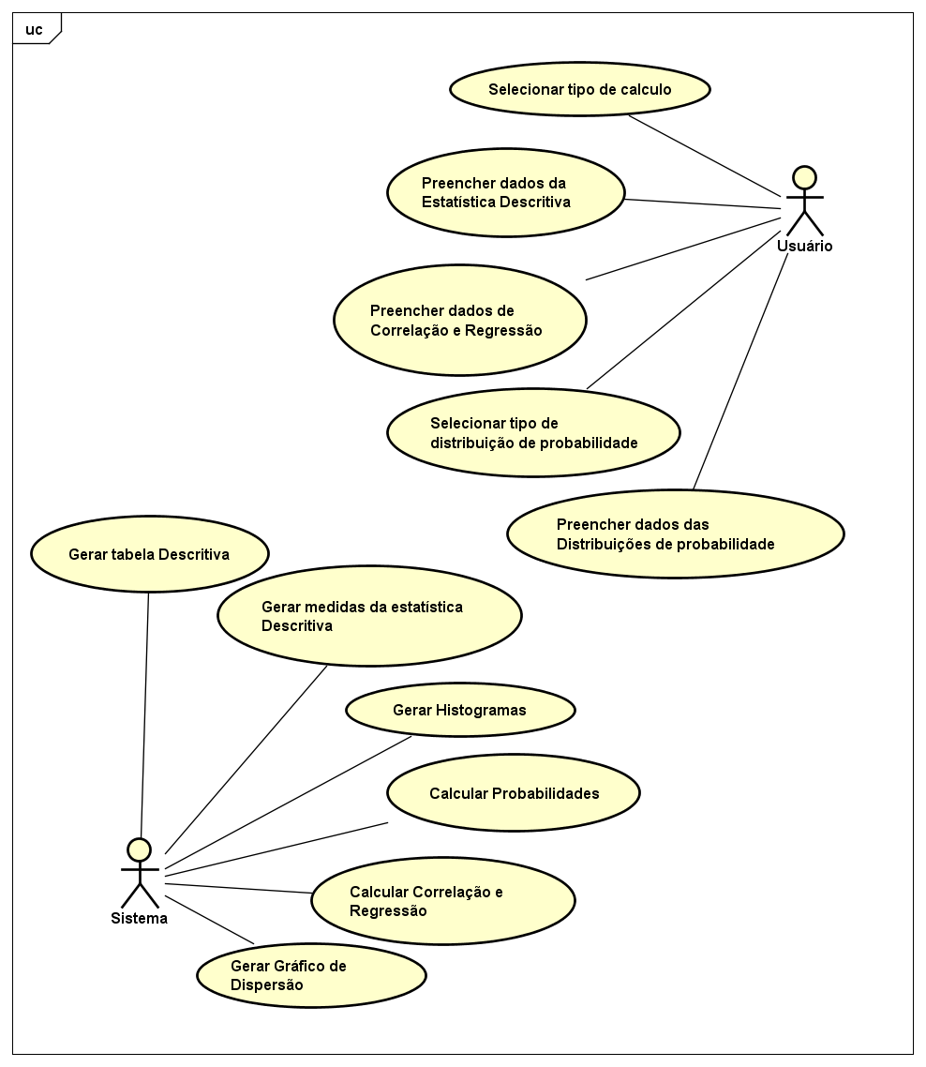

Especificação dos casos de uso.

|  |  |
| --- | --- |
| **Caso de Uso – Selecionar tipo de calculo** | |
| **ID** | UC 001 |
| **Descrição** | Este caso de uso tem por objetivo permitir ao usuário selecionar o tipo de cálculo. |
| **Ator Primário** | Usuário |
| **Pré-condição** | Não possui |
| **Cenário Principal** | 1. O use case inicia quando o usuário seleciona se o tipo de cálculo é descritivo, probabilidade ou correlação e regressão. 2. O sistema redireciona o usuário para a página respectiva da seleção feita anteriormente. 3. O sistema encerra a operação. |

|  |  |
| --- | --- |
| **Caso de Uso – Preencher dados da Estatística Descritiva** | |
| **ID** | UC 002 |
| **Descrição** | Este caso de uso tem por objetivo permitir que o usuário insira os dados necessários para os cálculos descritivos. |
| **Ator Primário** | Usuário |
| **Pré-condição** | Selecionar Descritiva no UC 001. |
| **Cenário Principal** | 1. O usuário digita os dados da variável  2. O usuário seleciona se o processo estatístico será por amostra ou população  3. O usuário digita o nome da variável  4. O usuário seleciona o tipo da medida separatriz e seu valor  5. O sistema recebe e valida os dados digitados pelo usuário  6. O sistema encerra a operação |

|  |  |
| --- | --- |
| **Caso de Uso – Gerar tabela descritiva** | |
| **ID** | UC 003 |
| **Descrição** | Este caso de uso tem por objetivo construir a tabela da estatística descritiva |
| **Ator Primário** | Sistema |
| **Pré-condição** | Selecionar Descritiva no UC 001 |
| **Cenário Principal** | 1. O use case inicia quando o usuário submete os dados ao sistema 2. O sistema ordena esses dados 3. O sistema calcula os valores necessários para criar a tabela 4. O sistema gera as tabelas estatísticas com os seguintes campos: variáveis, frequência simples, frequência relativa percentual, frequência acumulada e frequência acumulada percentual. 5. O sistema encerra a operação |
| **Cenário Alternativo** | 3.a - Caso o tipo de variável seja contínua, o primeiro campo da tabela deve informar a classe e no lugar das variáveis o sistema coloca o intervalo de classe.  3.a1 O sistema retorna ao passo 4 do fluxo principal |

|  |  |
| --- | --- |
| **Caso de Uso – Gerar Medidas da Estatística Descritiva** | |
| **ID** | UC 004 |
| **Descrição** | Este caso de uso tem por objetivo gerar as medidas de tendência central, desvio-padrão, o coeficiente de variação e medidas separatrizes |
| **Ator Primário** | Sistema |
| **Pré-condição** | A tabela já deve ter sido gerada UC 003 |
| **Cenário Principal** | 1. O sistema recebe e valida alguns dados da tabela. 2. O sistema calcula os valores da média, moda, mediana, desvio-padrão, coeficiente de variação e medidas separatrizes. 3. O sistema informa na tela os valores calculados 4. O sistema encerra a operação |
| **Cenário Alternativo** | 2.a Caso a variável seja qualitativa o sistema encerra o processo. |

|  |  |
| --- | --- |
| **Caso de Uso – Gerar gráfico** | |
| **ID** | UC 005 |
| **Descrição** | Este caso de uso tem por objetivo gerar os gráficos da estatística descritiva. |
| **Ator Primário** | Sistema |
| **Pré-condição** | Cálculos da tabela já efetuados |
| **Cenário Principal** | 1. O sistema pega os dados necessários para a geração do gráfico. 2. O sistema gera o gráfico 3. O sistema mostra os gráficos na tela 4. O sistema encerra a operação |

|  |  |
| --- | --- |
| **Caso de Uso – Selecionar tipo de distribuição** | |
| **ID** | UC 006 |
| **Descrição** | Este caso de uso tem por objetivo permitir que o usuário selecione o tipo de Distribuição de Probabilidade. |
| **Ator Primário** | Usuário |
| **Pré-condição** | Selecionar Distribuição de Probabilidade no UC 001 |
| **Cenário Principal** | 1. O use case inicia quando o sistema mostra a página de probabilidades 2. O usuário seleciona o tipo de probabilidade: binomial, normal ou uniforme 3. O sistema mostra ao usuário a tela de entrada de dados do tipo de distribuição de probabilidade selecionado no passo 2 deste fluxo. |

|  |  |
| --- | --- |
| **Caso de Uso – Preencher dados da distribuição de probabilidade** | |
| **ID** | UC 007 |
| **Descrição** | Este caso de uso tem por objetivo permitir que o usuário preencha os dados necessários para os cálculos da Distribuição de Probabilidade selecionada |
| **Ator Primário** | Usuário |
| **Pré-condição** | Selecionar Distribuição de Probabilidade no UC 001 |
| **Cenário Principal** | 1. O usuário insere os dados 2. O sistema recebe e valida os dados do usuário 3. O sistema encerra a operação |
| **Cenário Alternativo** | 2a – Caso a opção selecionada seja a Distribuição Normal deverá preencher os seguintes campos: “dados” e “opção”  2a1 - O sistema retorna para o passo 2 do fluxo principal  2b - Caso a opção selecionada seja a Distribuição Uniforme deverá preencher os seguintes campos: “números do intervalo” e “opção”  2b1 - O sistema retorna para o passo 2 do fluxo principal  2c - Caso a opção selecionada seja a Distribuição Binomial deverá preencher os seguintes campos: “n”, “k”, “p” e “q”  2c1 - O sistema retorna para o passo 2 do fluxo principal |

|  |  |
| --- | --- |
| **Caso de Uso – Calcular Probabilidades** | |
| **ID** | UC 008 |
| **Descrição** | Este caso de uso tem por objetivo calcular e mostrar a probabilidade de acordo com a Distribuição de Probabilidade selecionada. |
| **Ator Primário** | Sistema |
| **Pré-condição** | Selecionar o tipo Distribuição de Probabilidade no UC 006 |
| **Cenário Principal** | 1. O sistema recebe e valida os dados 2. O sistema verifica o tipo de Distribuição de Probabilidade selecionada 3. O sistema calcula os resultados 4. O sistema informa na tela os resultados obtidos 5. O sistema encerra a operação |
| **Cenário Alternativo** | 2a – Caso a opção selecionada seja a Distribuição Normal o sistema deverá calcular a probabilidade de ocorrer determinado evento  2a1 - O sistema retorna para o passo 3 do fluxo principal  2b - Caso a opção selecionada seja a Distribuição Uniforme o sistema deverá calcular a probabilidade de ocorrer determinado evento, a média o desvio padrão e o coeficiente de variação  2b1 - O sistema retorna para o passo 3 do fluxo principal  2c - Caso a opção selecionada seja a Distribuição Binomial o sistema deverá calcular a probabilidade de ocorrer determinado evento  2c1 - O sistema retorna para o passo 3 do fluxo principal |

|  |  |
| --- | --- |
| **Caso de Uso – Preencher dados de Correlação e Regressão** | |
| **ID** | UC 009 |
| **Descrição** | Este caso de uso tem por objetivo fornecer ao sistema as informações necessárias para cálculo de correlação e regressão |
| **Ator Primário** | Usuário |
| **Pré-condição** | Não possui |
| **Cenário Principal** | 1. O use case se inicia quando o usuário seleciona o módulo de correlação e regressão 2. O usuário insere os dados: variável independente(x) e variável dependente(y) 3. O sistema recebe e valida os dados 4. O sistema encerra a operação |
| **Pós-condição** | Não possui |
| **Cenário Alternativo** | 3a - Após a apresentação dos resultados o usuário pode inserir novos dados de “x” e/ou “y” para uma projeção futura.  3a1 - O sistema apresenta os novos resultados  3a2 - O sistema retorna para o passo 3 do fluxo principal |
| **Inclusão** |  |
| **Extensão** |  |

|  |  |
| --- | --- |
| **Caso de Uso – Calcular Correlação e Regressão** | |
| **ID** | UC 0010 |
| **Descrição** | Este caso de uso tem por objetivo gerar a correlação e regressão entre as variáveis digitadas pelo usuário |
| **Ator Primário** | Sistema |
| **Pré-condição** | Selecionar Correlação e Regressão no UC 001 |
| **Cenário Principal** | 1. O use case inicia quando sistema recebe e valida os dados informados pelo usuário 2. O sistema calcula o coeficiente de correlação linear, a equação da reta e a regressão linear 3. O sistema informa na tela os resultados obtidos 4. O sistema permite ao usuário fazer uma projeção futura 5. O sistema encerra a operação |
| **Cenário Alternativo** | 3a – Caso o usuário queira fazer uma projeção futura ele seleciona se o número que ele vai digitar é da variável independente ou dependente.  3a1 – O usuário digita o valor.  3a3 – O sistema refaz os cálculos  3a1 – O sistema informa na tela o novo resultado obtido  3a2 - O sistema retorna para o passo 3 do fluxo principal |

|  |  |
| --- | --- |
| **Caso de Uso – Gerar Gráfico de Dispersão** | |
| **ID** | UC 011 |
| **Descrição** | Este caso de uso tem por objetivo gerar o gráfico de dispersão. |
| **Ator Primário** | Sistema |
| **Pré-condição** | UC010 |
| **Cenário Principal** | 1. O sistema pega os resultados dos cálculos de correlação e regressão 2. O sistema insere os dados no gráfico 3. O sistema mostra o gráfico na tela 4. O sistema encerra a operação |
| **Pós-condição** | Não possui |
| **Cenário Alternativo** | 3a – Caso o usuário faça uma projeção futura o gráfico é atualizado |

2.2.2 Matrizes de Rastreabilidade

Requisitos Funcionais e Requisitos não Funcionais

|  |  |  |  |  |  |  |  |
| --- | --- | --- | --- | --- | --- | --- | --- |
|  | **RNF001** | **RNF002** | **RNF003** | **RNF004** | **RNF005** | **RNF006** | **RNF007** |
| **RF002** |  |  |  |  | **X** | **X** |  |
| **RF013** | **X** | **X** |  |  |  |  |  |
| **RF030** |  |  |  |  | **X** | **X** |  |
| **RF032** |  |  |  |  | **X** | **X** |  |
| **RF034** |  |  |  |  | **X** | **X** |  |
| **RF038** |  |  |  |  | **X** | **X** |  |
| **RF042** |  |  |  |  |  |  | **X** |

Requisitos Funcionais e Casos de Uso

|  |  |  |  |  |  |  |  |  |  |  |  |
| --- | --- | --- | --- | --- | --- | --- | --- | --- | --- | --- | --- |
|  | **UC001** | **UC002** | **UC003** | **UC004** | **UC005** | **UC006** | **UC007** | **UC008** | **UC009** | **UC010** | **UC011** |
| **RF001** | **X** |  |  |  |  |  |  |  |  |  |  |
| **RF002** |  | **X** |  |  |  |  |  |  |  |  |  |
| **RF003** |  | **X** |  |  |  |  |  |  |  |  |  |
| **RF004** |  | **X** |  |  |  |  |  |  |  |  |  |
| **RF005** |  | **X** |  |  |  |  |  |  |  |  |  |
| **RF006** |  | **X** |  |  |  |  |  |  |  |  |  |
| **RF007** |  | **X** | **X** |  | **X** |  |  |  |  |  |  |
| **RF008** |  | **X** | **X** |  | **X** |  |  |  |  |  |  |
| **RF009** |  | **X** | **X** |  |  |  |  |  |  |  |  |
| **RF010** |  | **X** | **X** |  |  |  |  |  |  |  |  |
| **RF011** |  | **X** | **X** |  |  |  |  |  |  |  |  |
| **RF012** |  | **X** | **X** |  |  |  |  |  |  |  |  |
| **RF013** |  |  |  |  | **X** |  |  |  |  |  |  |
| **RF014** |  | **X** |  | **X** | **X** |  |  |  |  |  |  |
| **RF015** |  |  |  | **X** |  |  |  |  |  |  |  |
| **RF016** |  |  |  | **X** |  |  |  |  |  |  |  |
| **RF017** |  |  |  | **X** |  |  |  |  |  |  |  |
| **RF018** |  |  |  | **X** |  |  |  |  |  |  |  |
| **RF019** |  |  |  | **X** |  |  |  |  |  |  |  |
| **RF020** |  |  |  | **X** |  |  |  |  |  |  |  |
| **RF021** |  |  |  | **X** |  |  |  |  |  |  |  |
| **RF022** |  |  |  | **X** |  |  |  |  |  |  |  |
| **RF023** |  |  |  | **X** |  |  |  |  |  |  |  |
| **RF024** |  |  |  | **X** |  |  |  |  |  |  |  |
| **RF025** |  |  |  | **X** |  |  |  |  |  |  |  |
| **RF026** |  |  |  | **X** |  |  |  |  |  |  |  |
| **RF027** |  |  |  | **X** |  |  |  |  |  |  |  |
| **RF028** |  |  |  | **X** |  |  |  |  |  |  |  |
| **RF029** |  |  |  |  |  | **X** |  |  |  |  |  |
| **RF030** |  |  |  |  |  |  | **X** |  |  |  |  |
| **RF031** |  |  |  |  |  |  |  | **X** |  |  |  |
| **RF032** |  |  |  |  |  |  | **X** |  |  |  |  |
| **RF033** |  |  |  |  |  |  |  | **X** |  |  |  |
| **RF034** |  |  |  |  |  |  | **X** |  |  |  |  |
| **RF035** |  |  |  |  |  |  |  | **X** |  |  |  |
| **RF036** |  |  |  |  |  |  |  | **X** |  |  |  |
| **RF037** |  |  |  |  |  |  |  | **X** |  |  |  |
| **RF038** |  |  |  |  |  |  |  |  | **X** |  |  |
| **RF039** |  |  |  |  |  |  |  |  |  | **X** |  |
| **RF040** |  |  |  |  |  |  |  |  |  | **X** |  |
| **RF041** |  |  |  |  |  |  |  |  |  |  | **X** |
| **RF042** |  |  |  |  |  |  |  |  |  | **X** | **X** |
| **RF043** |  |  |  | **X** |  |  |  |  |  |  |  |
| **RF044** |  |  |  | **X** |  |  |  |  |  |  |  |
| **RF045** |  |  |  | **X** |  |  |  |  |  |  |  |

**3 Prototipagem das telas**

3.1 Tela inicial

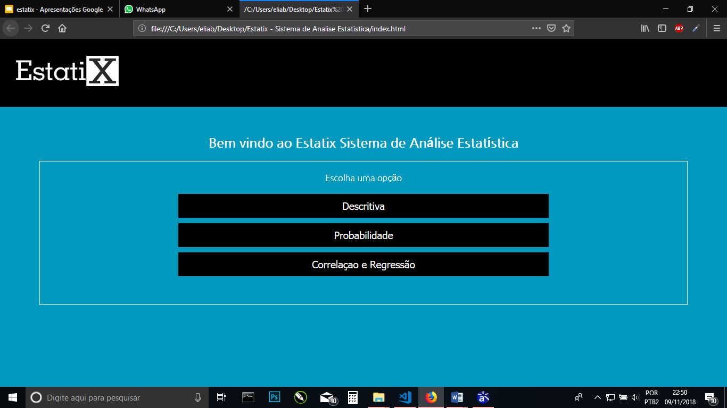

3.2 Entrada de dados

3.2.1 Estatística Descritiva

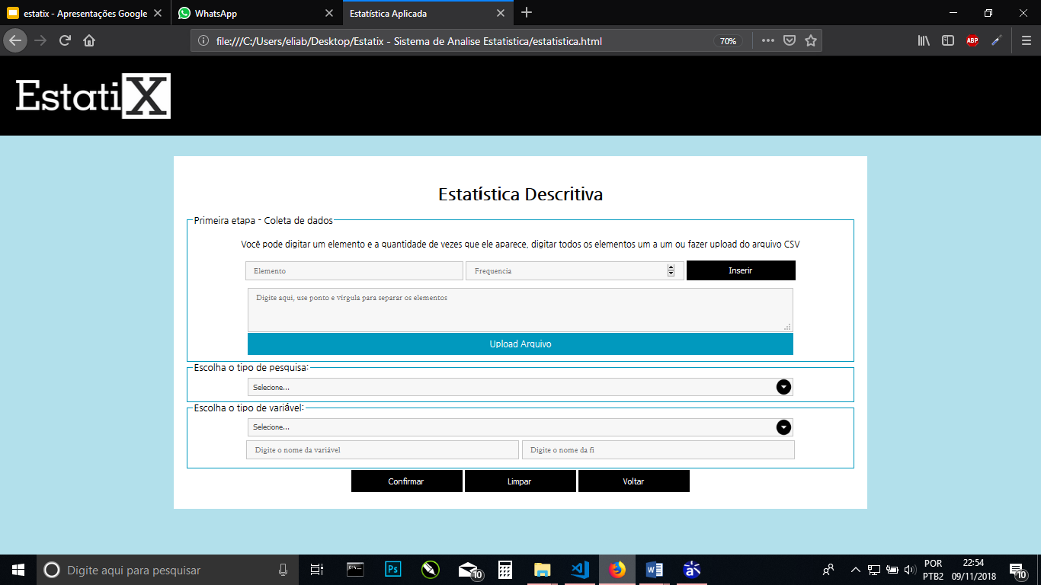

3.2.2 Distribuição de Probabilidade

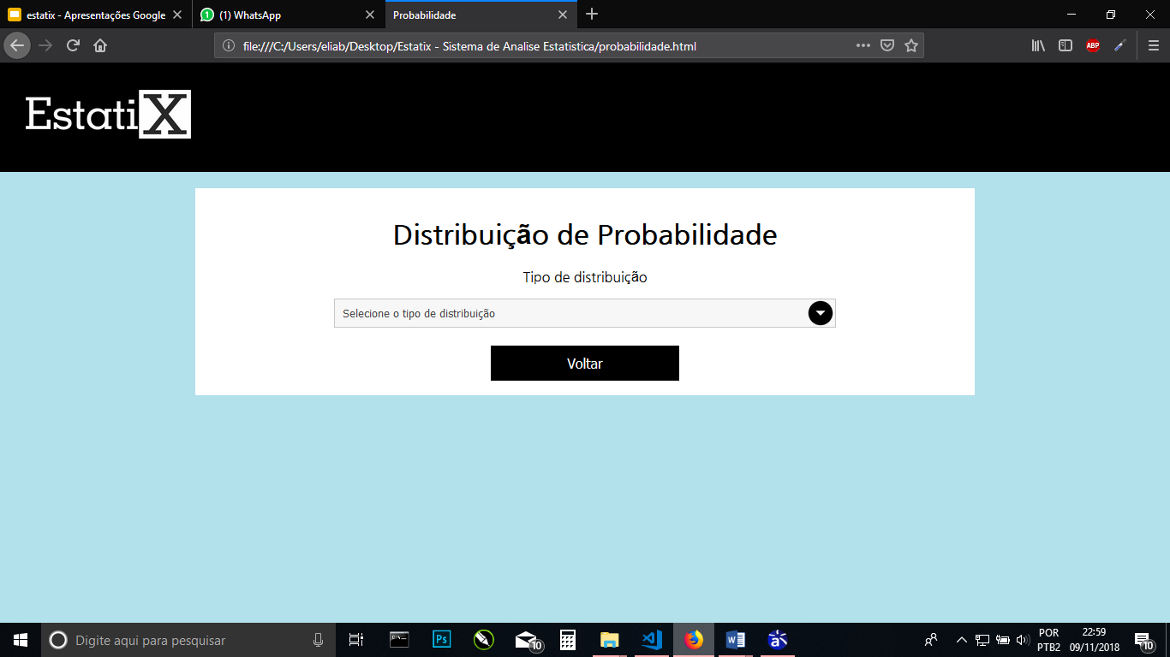

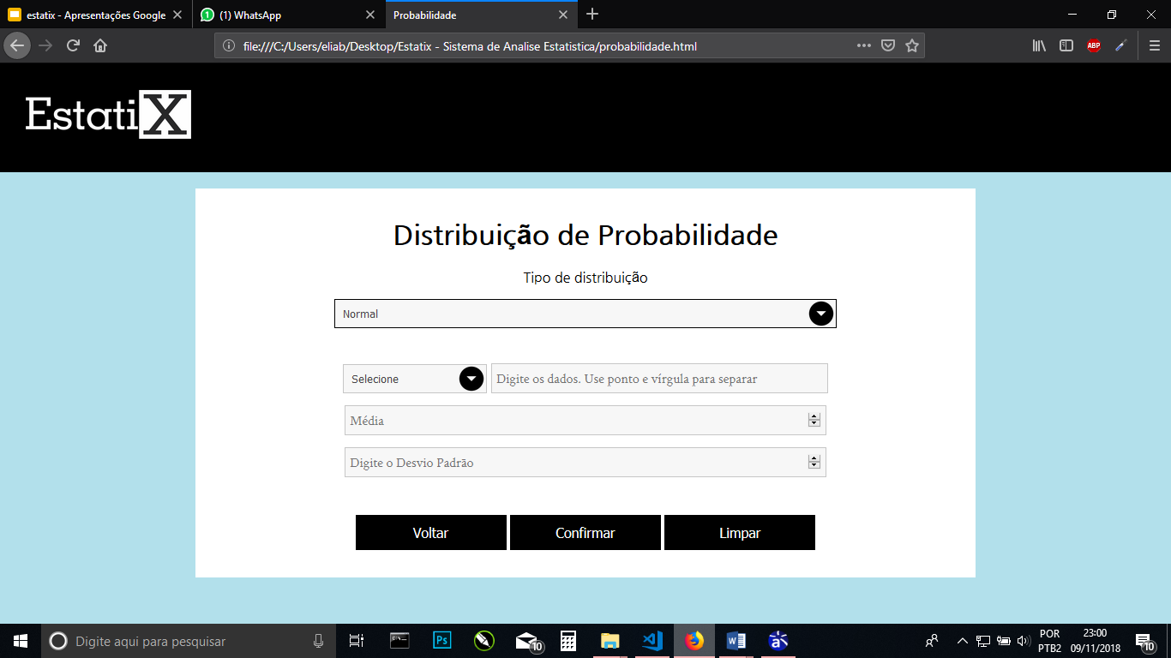

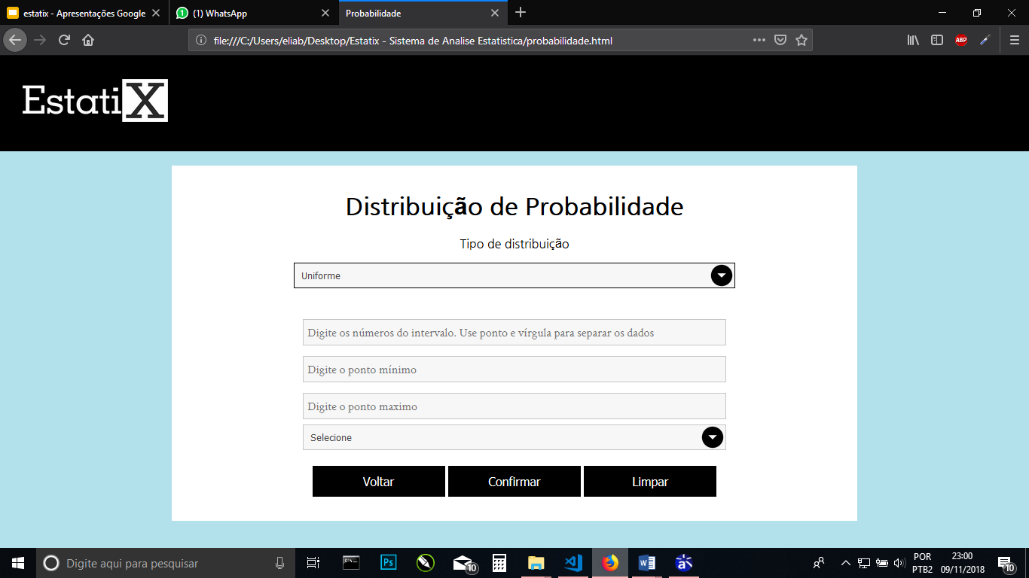

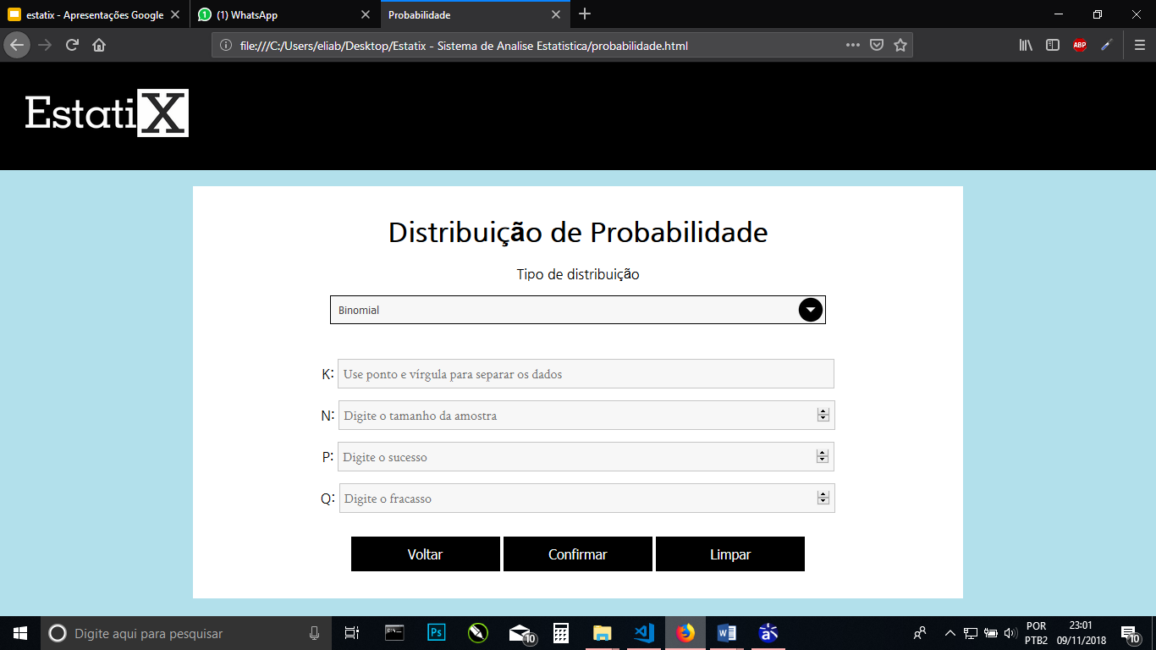

3.2.3 Correlação e Regressão

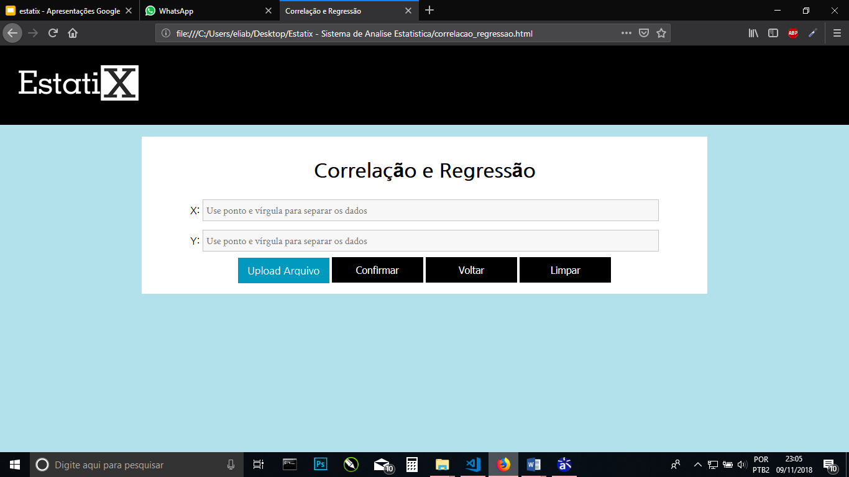

3.3.1 Resultados

3.3.2 Estatística Descritiva

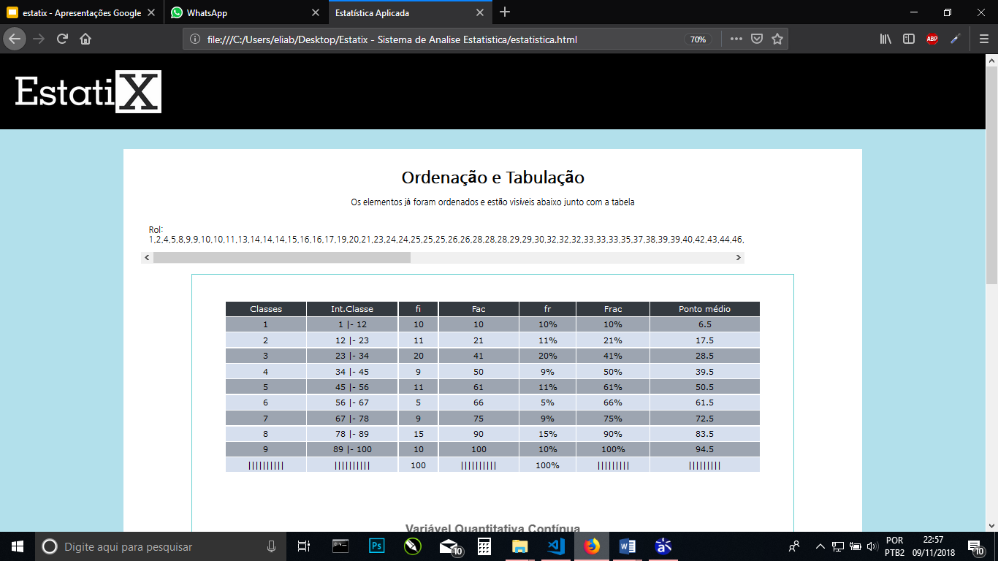

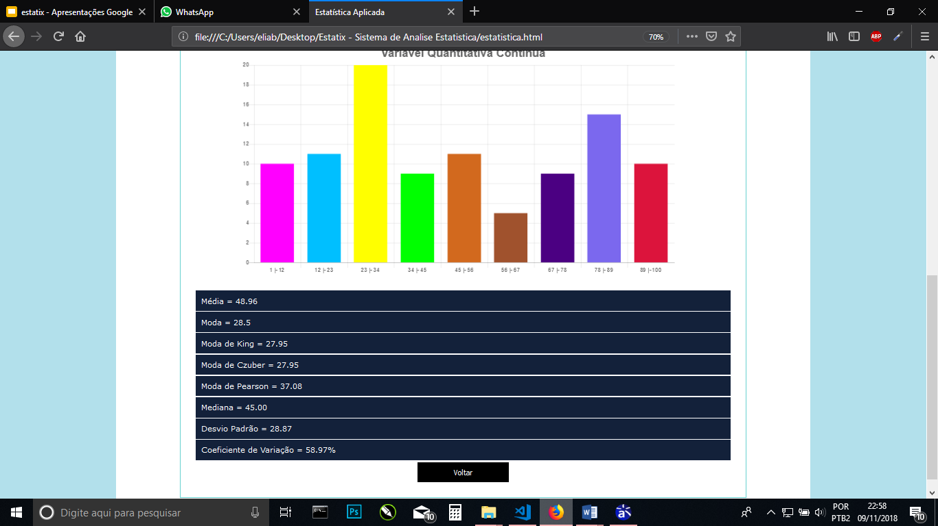

3.3.4 Distribuição de probabilidade

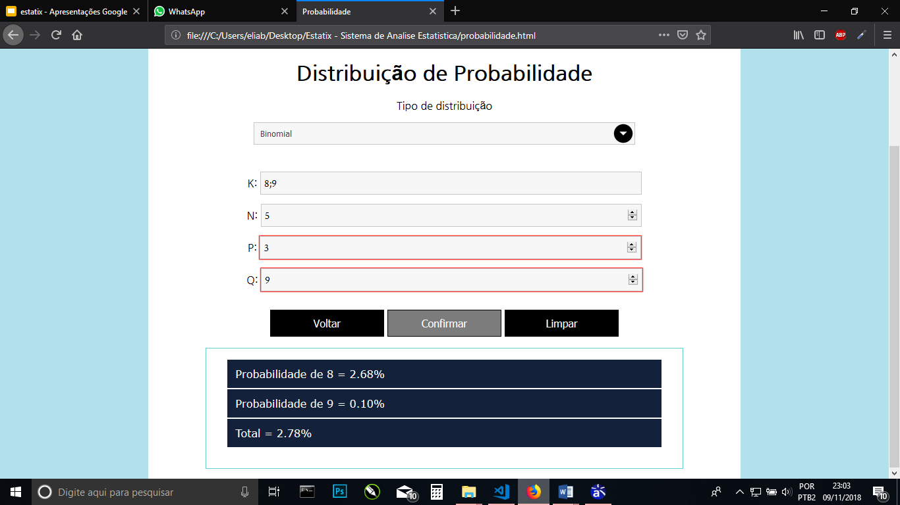

3.3.5 Correlação e Regressão

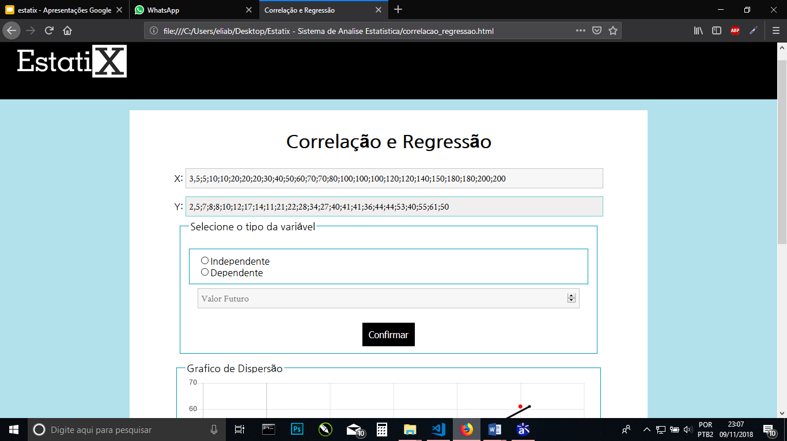

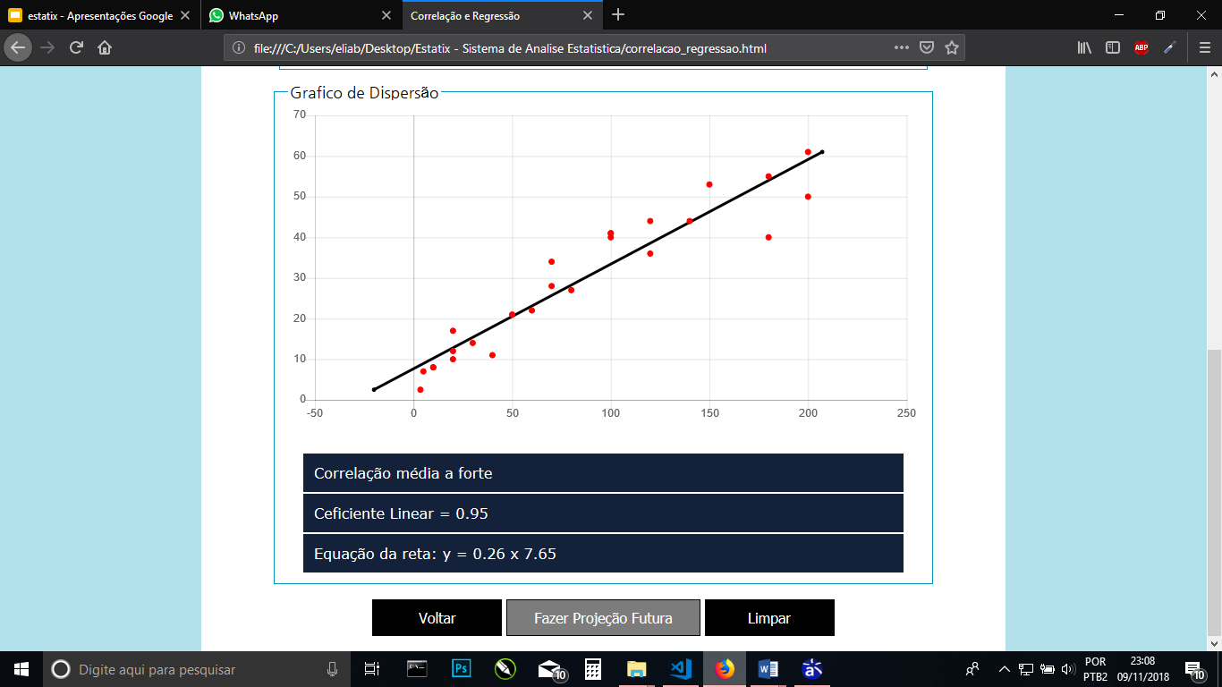

**4 Ferramentas e Recursos utilizados**

- Bizagi Modeler: BPMN

- Astah UML: Casos de Uso

- HTML5, CSS3, Bootstrap Grid-System: Prototipagem

- Javascript: Funcionalidades do Sistema

**Considerações finais**

Foi de grande valia poder participar deste projeto interdisciplinar, serviu para aprender e ter uma experiência de como é realmente o desenvolvimento de um software, não só para a própria utilização, mas também poder fazer a implementação de acordo com as características esperadas pelo cliente.

**Referências**

FERNANDES, M. Estatística e Probabilidade. **Ebah**, 2013. Disponível em:

<https://www.ebah.com.br/content/ABAAAATRcAK/estatistica-probabilidade>. Acesso em: 11 out. 2018.